Name : ____________________ Date : _____________14 /14
School : ___________________

Class : 4 / ___ لم تتقن أتـقــنــت

No. (28) قياس مهارة Recognize and apply the directionality in writing English (left/right, top/bottom) |  | الفترة الأولى
A.Trace:








No. (29) Use lined paper correctly with headline, midline and baseline  أتـقــنــت لم تتقن | الفترة الأولى
A. Copy the following letters correctly using the four lines :

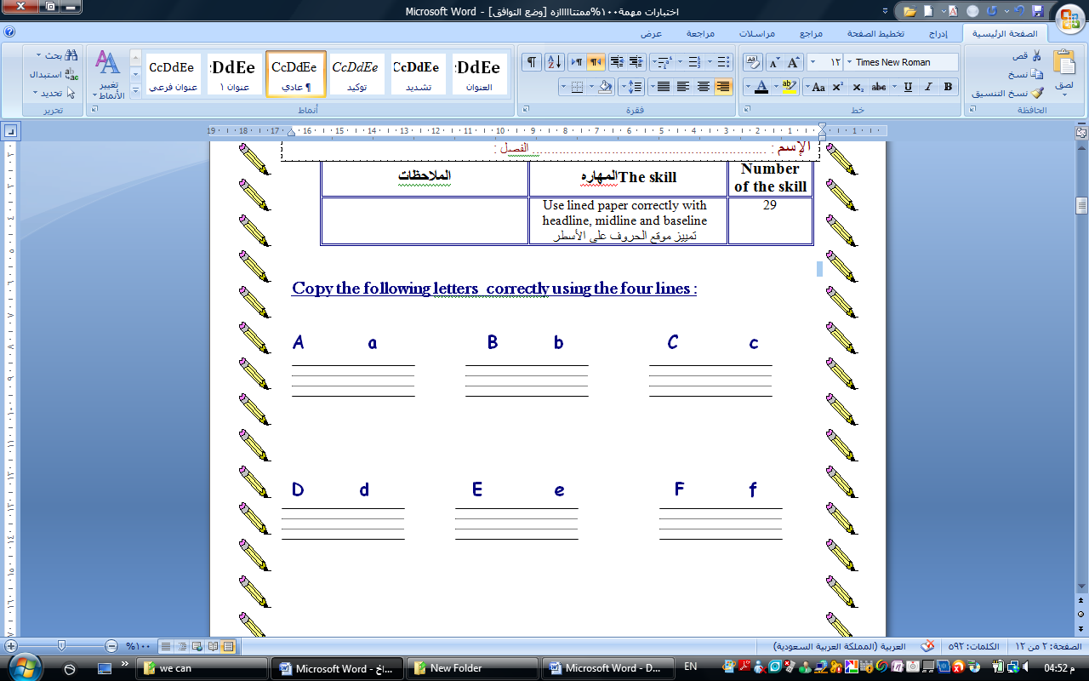

توقيع ولي الأمر : _________________________________ | ملاحظات المعلمة : _______________________________
Name : ____________________ Date : _____________14 /14
School : ___________________
Class : 4 / ___ لم تتقن أتـقــنــت

No. (21) قياس مهارة Utter simple words and numbers cardinal numbers 1-19 |  | الفترة الأولى
A. Circle the word you hear :

1- duck bag fish

2- cat apple egg

B. Complete the train :
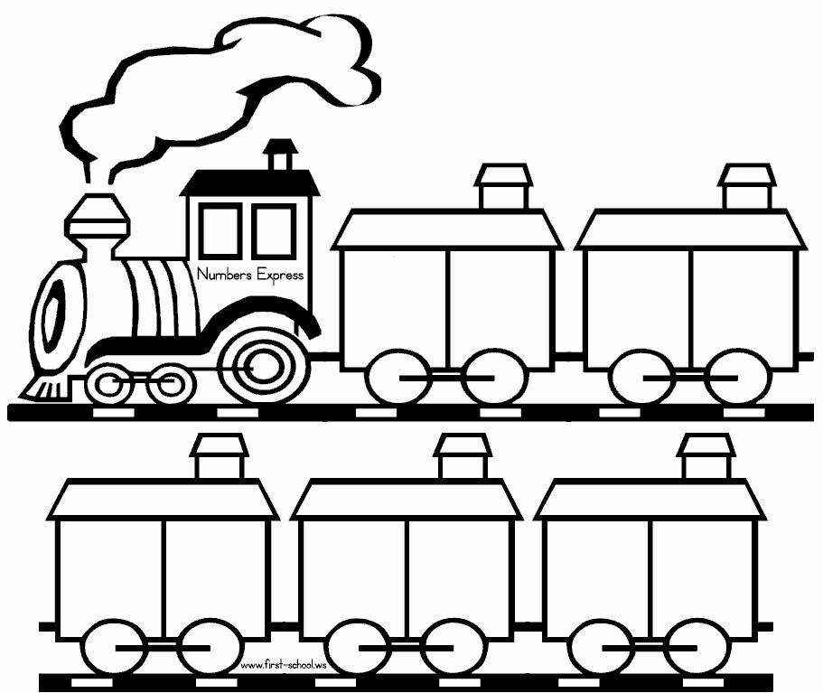

C. Count and write :


= ………… = ……….

No. (22) قياس مهارة Read and count numbers in tens(1-100)  أتقنت لم تتقن | الفترة الأولى

Read and count numbers A.
1 | 2 | 3 | 4 | 5 | 6 | 7 | 8 | 9 | 10
11 | 12 | 13 | 14 | 15 | 16 | 17 | 18 | 19 | 21
22 | 23 | 24 | 25 | 26 | 27 | 28 | 29 | 30 | 31
32 | 33 | 34 | 35 | 36 | 37 | 38 | 39 | 40 | 41
42 | 43 | 44 | 45 | 46 | 47 | 48 | 49 | 50 | 51
52 | 53 | 54 | 55 | 56 | 57 | 58 | 59 | 60 | 61
62 | 63 | 64 | 65 | 66 | 67 | 68 | 69 | 70 | 71
72 | 73 | 74 | 75 | 76 | 77 | 78 | 79 | 80 | 81
82 | 83 | 84 | 85 | 86 | 87 | 88 | 89 | 90 | 91
92 | 93 | 94 | 95 | 96 | 97 | 98 | 99 | 100

توقيع ولي الأمر : _________________________________ | ملاحظات المعلمة : _______________________________
Name : ____________________ Date : _____________14 /14
School : ___________________
Class : 4 / ___ لم تتقن أتـقــنــت

No. (6) قياس مهارة Participate verbally and non-verbally in short simple activities :greeting, and instructions |  | الفترة الأولى
A. Match the following words with the correct picture :


1- Hello


2- What is your name ?



3- My name is Tom.



4- Goodbye

No. (1) قياس مهارة recognize and produce The sounds of English alphabet  أتقنت لم تتقن | الفترة الأولى

1- Listen and Circle the letter you hear

A B C D F G H I J K L M N O P Q R S T U V X Y Z

توقيع ولي الأمر : _________________________________ | ملاحظات المعلمة : _______________________________
Name : ____________________ Date : _____________14 /14
School : ___________________
Class : 4 / ___ لم تتقن أتـقــنــت

No. (15) قياس مهارة Identify the main colors(red – blue – green – black – white –yellow-brown ) |  | الفترة الأولى
A- Colour
1- brown 2- yellow 3-black 4- white
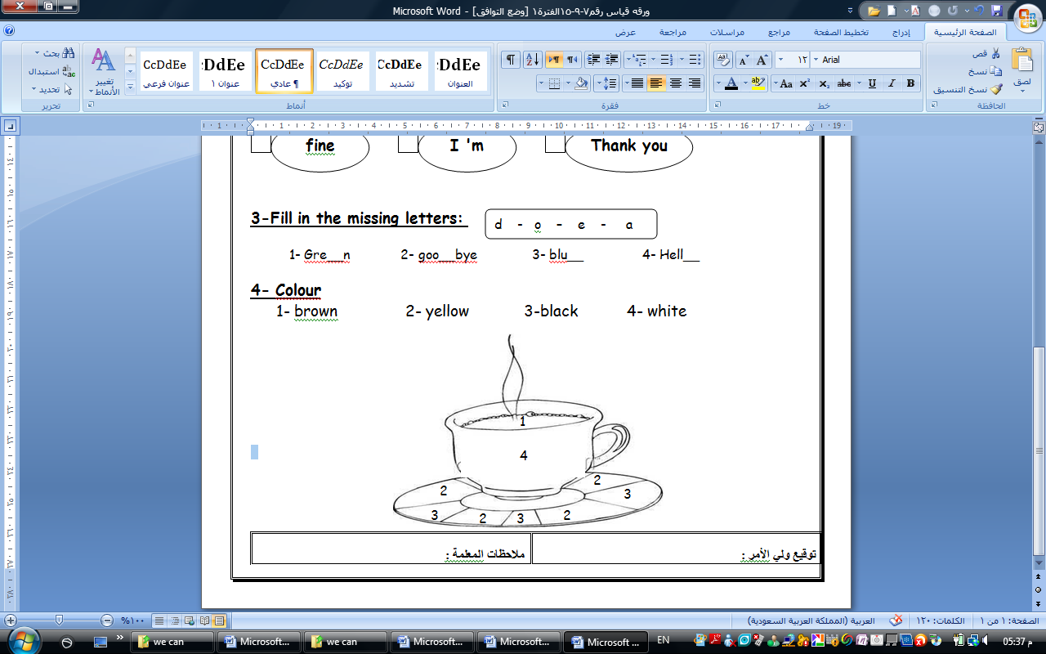

No. (16) Identify and talk about classroom objects which are assigned in the book  No. (20) Be willing to listen to the short digital and recorded materials  أتقنت لم تتقن | الفترة الأولى
Match:

pen |  | 
book

chair
door

توقيع ولي الأمر : _________________________________ | ملاحظات المعلمة : _______________________________
Name : ____________________ Date : _____________14 /14
School : ___________________
Class : 4 / ___ لم تتقن أتـقــنــت

No. (20) Be willing to listen to the short digital and recorded materials |  | الفترة الأولى
توقيع ولي الأمر : _________________________________ | ملاحظات المعلمة : _______________________________

